Классный час «Имидж делового человека».
Цели:
- Воспитывать у воспитанниц чувство прекрасного, ответственности к созданию собственного имиджа, имиджа будущей профессии и имиджа будущей компании.
- Воспитывать ответственность не только за свой имидж, но и за имидж окружающих людей.
- Развивать положительные эмоции и чувства, связанные с данной проблемой.
Форма проведения: круглый стол c элементами ролевых игр.
Подготовительная работа:
- Подготовка презентации «Имидж делового человека».
- Подготовка карточек с заданиями.
- Подготовка памяток-советов.
Оформление, оборудование, инвентарь:
- Учебный кабинет, стулья расставлены полукругом.
- Интерактивная доска.
Ход классного часа
Классный руководитель. Не так уж много времени осталось у вас до окончания учебы в Пансионе, до поступления в другое учебное заведение. А там и не далек час самостоятельной работы. Каждая из вас станет деловой женщиной. И уже сейчас вас готовят к этому все окружающие вас взрослые. Я уверена, что всем пригодится информация нашего сегодняшнего классного часа «Имидж делового человека».
Слайд 1 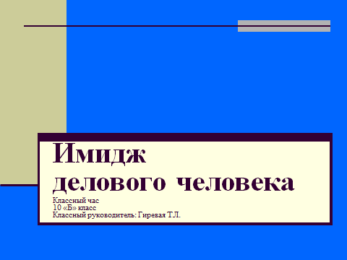
Назовите свои ассоциации, связанные со словом имидж.
Воспитанницы отвечают.
Слайд 2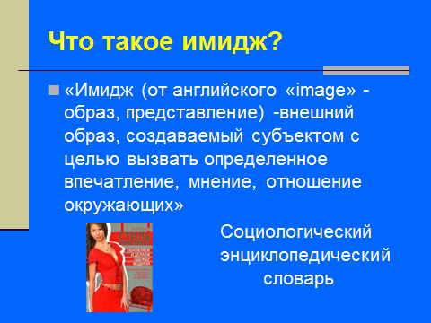
Имидж – внешний образ, создаваемый субъектом с целью вызвать определенное впечатление, мнение, отношение окружающих.
Слайд 3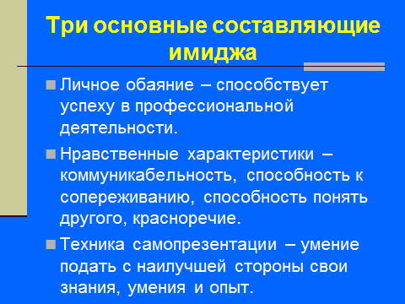
Существуют три основных составляющих имиджа:
- Личное обаяние – способствует успеху в профессиональной деятельности,
- Нравственные характеристики – коммуникабельность, способность к сопереживанию, способность понять другого, красноречие,
- Техника самопрезентации – умение подать с наилучшей стороны свои знания, умения и опыт.
Рассмотрим сегодня все эти составляющие подробнее.
Чтобы определить свой имидж, человек должен развивать умение оценивать себя со стороны, оценивать собственную значимость, свои личностные качества. Назовите черты современного делового человека.
Ответы воспитанниц: человек компетентный, умный, имеет хорошее образование, коммуникабельный, способен к продуктивному деловому общению, отличный специалист, преследующий практические цели, обладает деловой этикой, нравственен, умеет хранить коммерческую тайну.
Подведем итоги:
Слайд 4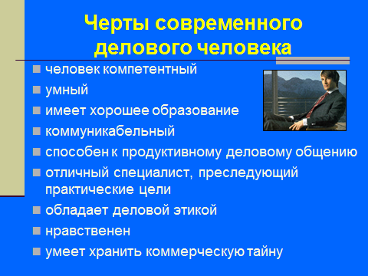
Известно, что первое впечатление формируется в первые 5 минут знакомства. Недаром в русском языке существует поговорка, тесно связанная с понятием «имидж»: «По одежке встречают, по уму провожают».
Одна из фирм, специализирующаяся на продаже очень дорогих костюмов, привела в своей рекламе следующее утверждение: «Когда один из самых богатых ныне людей начинал свою карьеру мелким служащим, он почти весь свой скромный заработок, живя впроголодь, тратил на приобретение дорогих костюмов». Как вы думаете, можно ли верить этому утверждению или это рекламный трюк?
Обсуждение.
Слайд 5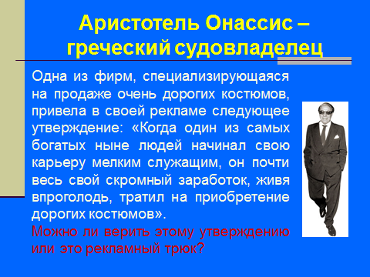
Это утверждение совершенно верное. Речь идет о богатейшем человеке своего времени — греческом судовладельце Аристотеле Онассисе. Действительно, он поступал так. И, кроме того, ухитрялся оплачивать ежегодные взносы в престижный деловой клуб. Именно там он получил информацию, позволившую ему провести серию удачных сделок, давших толчок его предпринимательской карьере, положивших начало состоянию.
Слайд 6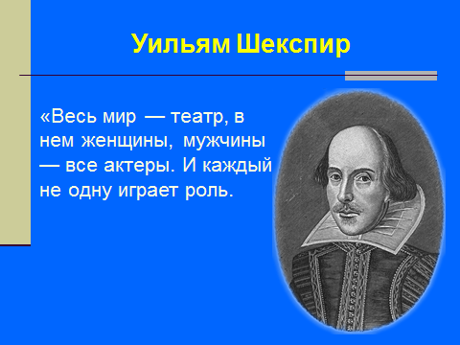
«Весь мир — театр, в нем женщины, мужчины — все актеры. И каждый не одну играет роль», — эти слова Шекспира говорят о необходимости всякий раз создавать имидж.
Слайд 7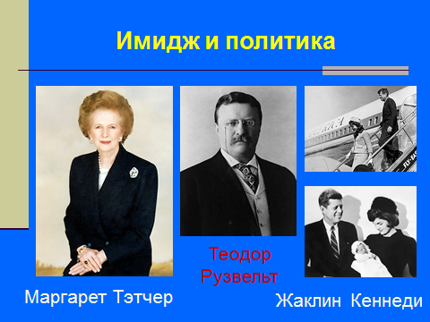
1 ведущий. Технология создания образа очень широко используется и в политике. Так, в период предвыборных кампаний создатели «имиджа» американских президентов активно используют результаты опроса общественного мнения. Они ориентируются на систему ожиданий, существующих в обществе на момент очередных выборов. Позднее уже по ней планируются и редактируются выступления президента по радио и телевидению.
Подражание вкусам президентской семьи периодически даже порождало новую моду. Дочка президента Теодора Рузвельта Алиса предпочитала голубой цвет, и вскоре по всей Америке стали продаваться голубые ткани под названием "Aliceblue". Когда же появилась песенка "Голубое платье моей крошки Алисы", этот оттенок вошел в историю. Точно так же вслед за Жаклин Кеннеди женщины стали носить плоские шапочки-пилотки и делать стрижку а-ля Джеки. Консультанты Маргарет Тэтчер из фирмы "Саачи энд Саачи" посоветовали ей придерживаться темных костюмов с подложенными плечами, и остальные элементы ее облика – прическа "шлем", скрепленная лаком, крупные бусы из жемчуга, квадратная сумка с короткими ручками – также создавали впечатление уверенной в себе женщины на вершине власти. Знаменательно, что именно такой образ импонировал большинству избирателей среднего класса, поскольку базировался на незаметной, но умелой корректировке традиционного вида работающей женщины.
Классный руководитель. А теперь давайте узнаем, каким должен быть гардероб современной деловой женщины. Что же надеть на работу? Ответ на этот далеко не праздный вопрос зависит не только от материальных возможностей, погодных условий, эстетических пристрастий и привычек работающего человека. Все больше становится организаций, которые предъявляют строгие требования к внешнему виду своего персонала, регламентируя в одежде все, включая длину юбок, высоту каблуков, расцветку галстуков и процент синтетических волокон в ткани костюмов. В офисный обиход прочно входит понятие dress code, означающее требования к офисной одежде сотрудников.
Слайд 8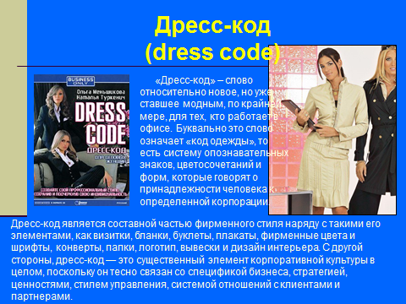
2 ведущий. Слайд 9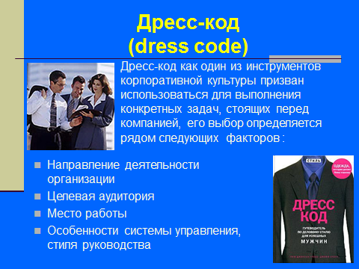
Дресс-код как один из инструментов корпоративной культуры призван использоваться для выполнения конкретных задач, стоящих перед компанией. Его выбор определяется рядом следующих факторов:
Направление деятельности организации. Для некоторых сфер деятельности наличие униформы является обязательным условием из-за их специфики, санитарно-гигиенических требований и т. п. например, медицинские учреждения, сфера общественного питания, различные производства.
Целевая аудитория, с которой работают сотрудники, также требует от них определенного внешнего вида. Скажем, консультанты, имеющие дело с владельцами и директорами, чтобы вести диалог на равных, должны выглядеть под стать им. Банковские работники своим видом призваны производить впечатление стабильности, надежности и консервативности. Не случайно обычно в банках самые строгие правила дресс-кода.
Место работы. Если рабочее место сотрудников — торговый зал, то покупатели должны легко их идентифицировать по внешнему виду, для этого необходимы униформа или хотя бы ее элементы. И, напротив, если сотрудники не встречаются с клиентами и весь рабочий день проводят в четырех стенах, в требованиях по отношению к их одежде возможны послабления.
Особенности системы управления, стиля руководства. Если в организации стремятся к дисциплине, упорядоченности, регламентации, то деловой стиль будет в ней совершенно естественным. Точно так же, как свободный стиль в небольших, «семейных» по духу фирмах.
3 ведущий. Слайд 10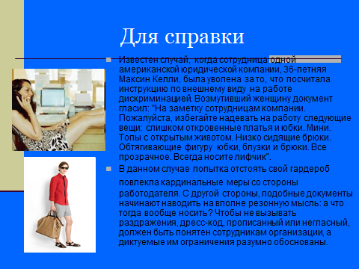
Известен случай, когда сотрудница одной американской юридической компании, 36-летняя Максин Келли, была уволена за то, что посчитала инструкцию по внешнему виду на работе дискриминацией. Возмутивший женщину документ гласил: "На заметку сотрудницам компании. Пожалуйста, избегайте надевать на работу следующие вещи: слишком откровенные платья и юбки. Мини. Топы с открытым животом. Низко сидящие брюки. Обтягивающие фигуру юбки, блузки и брюки. Все прозрачное. Всегда носите лифчик".
В данном случае попытка отстоять свой гардероб повлекла кардинальные меры со стороны работодателя. С другой стороны, подобные документы начинают наводить на вполне резонную мысль: а что тогда вообще носить? Чтобы не вызывать раздражения, дресс-код, прописанный или негласный, должен быть понятен сотрудникам организации, а диктуемые им ограничения разумно обоснованы.
Итак, существуют обобщенные нормы и запреты на какую-либо одежду отдельно для мужчин и для женщин.
Слайд 11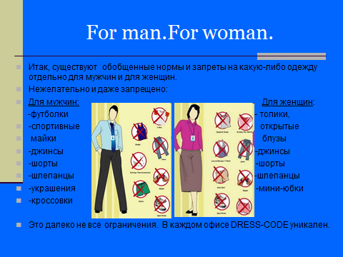
- Нежелательно и даже запрещено:
- Для мужчин: Для женщин:
-футболки - топики,
- -спортивные открытые
- майки блузы
- -джинсы - джинсы
- -шорты - шорты
- -шлепанцы - шлепанцы
- -украшения - мини-юбки
- -кроссовки
Это далеко не все ограничения. В каждом офисе DRESS-CODE уникален.
Dress-code - это не мода и не прихоть начальников, - это правила, соблюдая которые вы можете добиться успеха и достичь намеченных высот на карьерной лестнице или же просто уважаемого положения среди своих коллег.
Классный руководитель. Существуют различные типы костюмов. Давайте определим, какой из типов костюмов нам потребуется в той или иной ситуации и заполним таблицу, затем проверим.
Заполняют таблицу. Слайд 12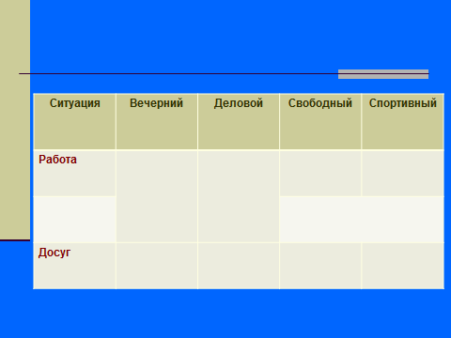
После ответов Слайд 13 и Слайд 14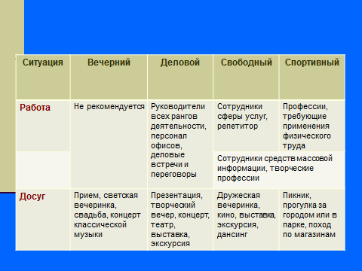

4 ведущий. Одной из форм приучения к дресс-коду является школьная форма. Слайд 15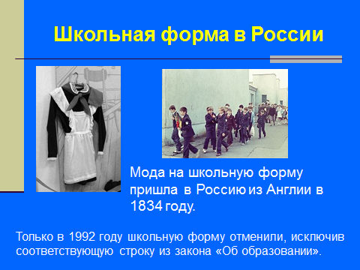
Мода на школьную форму пришла в Россию из Англии в 1834 году. Сначала для мальчиков, а затем, когда стали возникать женские гимназии, и для девочек. Мальчики щеголяли в фуражках с эмблемой гимназии, гимнастерках, шинелях, куртках, брюках, черных ботинках и с непременным ранцем за спиной.
Форма девочек тоже была строгая: коричневые платья с фартуками, правда, из ткани высокого качества и с изящным покроем, который делал девичий силуэт стройным.
Однако уже в те времена гимназисты относились к форме неоднозначно. С одной стороны, гордились, потому что в гимназиях учились дети состоятельных родителей, и форма подчеркивала их принадлежность к высшему сословию. С другой стороны, не любили, потому что форму обязывали носить после уроков. Если гимназистов в форме засекали в неположенных местах: в театре, на ипподроме, в кафе, ресторации, – им приходилось несладко.
Только в 1992 году школьную форму отменили, исключив соответствующую строку из закона «Об образовании».
В современной России нет единой школьной формы, но многие лицеи и гимназии, особенно наиболее престижные, а также некоторые школы, имеют свою собственную форму, подчеркивающую принадлежность учеников к тому или иному учебному заведению.
Слайд 16 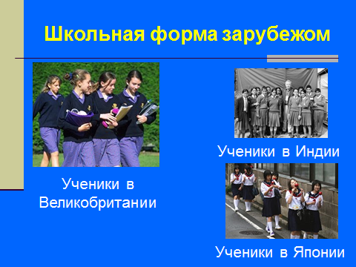 Современные ученики консервативной Англии по-прежнему любят школьную форму, которая является частью истории их учебного заведения. Например, в одной из старинных английских школ для мальчиков ученики с 17 века по сей день носят форменные галстуки и жилетки и, между прочим, гордятся тем, что одежда подчеркивает их корпоративную принадлежность.
Во многих бывших колониях Великобритании форма не была отменена и после независимости, например в Индии, Ирландии, Австралии, Сингапуре и Южной Африке.
Во Франции единая школьная форма существовала в 1927-1968 годах. В Польше – до 1988 года. В Германии нет единой школьной формы, хотя ведутся дебаты о ее введении. Что характерно, даже во времена Третьего рейха школьники не имели единой формы – они приходили на занятия в повседневной одежде, или в форме детских общественных организаций.
В Японии для большинства средних и старших школ обязательной считается школьная форма. В каждой школе она своя, но на самом деле вариантов не так уж много. Обычно это белая рубашка, темные пиджак и брюки для мальчиков и белая рубашка и темные пиджак и юбка для девочек или же «матросский костюм», копия британской военно-морской формы начала 19 века. К форме обычно дается еще и большая сумка или портфель. Школьники начальных классов, как правило, одеваются в обычную детскую одежду.
В США и Канаде существует школьная форма во многих частных школах. В государственных школах единой формы нет, хотя в некоторых школах введены правила ношения одежды.
Слайд 17 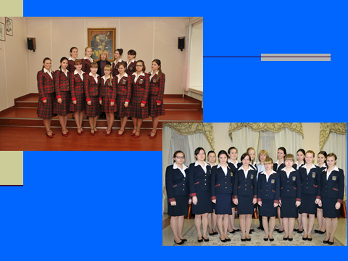 У нас в Пансионе тоже свой дресс-код – своя форма на все случаи жизни. Это наши первые уроки по созданию своего имиджа. Каждый возьмет в будущую самостоятельную жизнь то, что ему по вкусу, вспомнит уроки этики и правила хорошего тона, прививаемые нам уже четвертый год.
1 ведущий. Одна из новых профессий – профессия имиджмейкера.
Слайд 18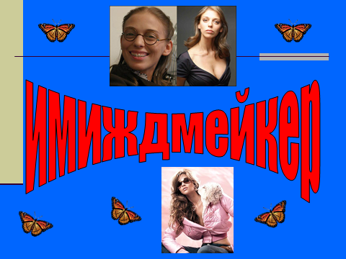
Он помогает создать образ преуспевающего человека. Слайд 19 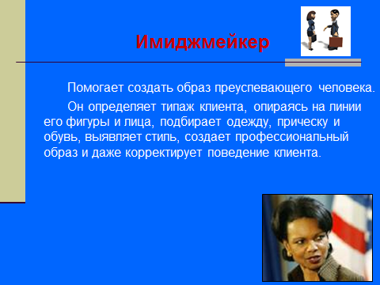Он определяет типаж человека, опираясь на линии его фигуры и лица, подбирает одежду, прическу и обувь, выявляет стиль, создает профессиональный образ и даже корректирует поведение клиента. Имиджмейкеру необходимо знать правила макияжа, стилей одежды, основы психологии и этикета, значение поз, жестов, мимики. Слайд 20 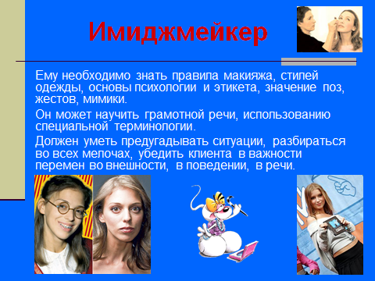Он может научить грамотной речи, использованию специальной терминологии. Должен уметь предугадывать ситуации, разбираться во всех мелочах, убедить клиента в важности перемен во внешности, в поведении, в речи.
Раздать памятки-рекомендации.
Классный руководитель. Поговорим о вербальном имидже.
Наш голос – это тоже часть нашего имиджа. Если есть проблемы с речью, то здесь уместна поговорка «Слово – серебро, а молчание – золото». В ряде случаев молчание действительно имеет преимущество перед речью.
Слайд 21 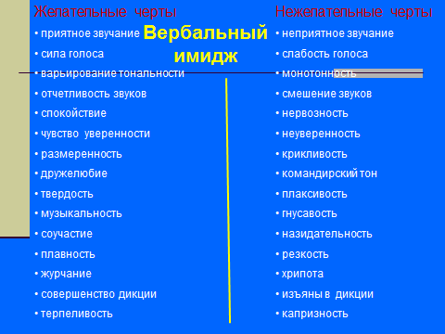Рассмотрите желательные черты, которые деловой человек должен развивать в своем голосе, своей речи, и обратите внимание на нежелательные черты.
2 воспитанницы читают слайд презентации.
Как на имидж делового человека влияет манера говорить?
Известно, что слово «здравствуйте» может быть произнесено на все лады. Попробуйте выявить свой потенциал использования приветствия. Давайте послушаем и «оценим» подтекст, который вы вкладываете в приветствие и другие фразы.
Произнесите одну и ту же фразу, придавая ей прямой и противоположный смысл.
Работа с карточками.
- Рад вас видеть!
- Спасибо за работу.
- Приходите завтра.
- Я в восторге.
- Спасибо, мне очень приятно ваше внимание.
- Приятно было с вами поговорить.
- Спасибо за комплимент.
- Очень вам признательна.
- Ценю вашу настойчивость.
- Мне это очень нравится.
Отдельные воспитанницы получают листочки с заданием произнести фразу, придавая ей прямой и противоположный смысл.
После последней фразы Слайд 22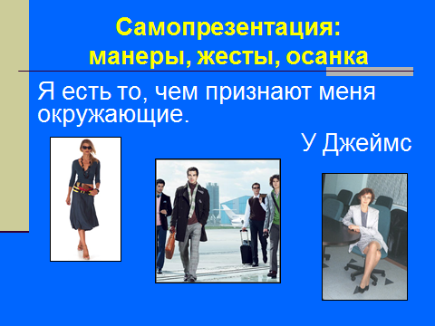
«Я есть то, чем признают меня окружающие».
У. Джеймс
2 ведущий. Если участнику деловой коммуникации не удается так преподнести себя, чтобы сформировать у партнера положительный и престижный образ, рассчитывать на успех не приходится. Наш образ должен работать на нас, а не против нас, должен правдиво отображать лучшие качества и при этом быть простым и искренним.
Преуспевающий деловой человек должен выглядеть как преуспевающий деловой человек. В бизнес-практике особое внимание уделяется такой личностной характеристике, как способность вызывать доверие. Обманчиво первое впечатление или нет, деловой человек должен сделать все, чтобы понравиться своему деловому партнеру с первого раза.
Какие языки мы изучаем? Русский, английский, французский, на уроках информатики – язык программирования. Есть еще один язык международный, доступный и понятный всем – это язык мимики, жестов, телодвижений человека bodylanguage. На этом языке говорят все люди мира, даже сами того не зная. Жест – движение рукой или телом, что-то обозначающее или сопровождающее речь.
Классный руководитель Покажите с помощью рук, что ваши дела идут хорошо и нет проблем. (Воспитанницы показывают жест большой палец вверх.)
Но этот жест у жителей Америки, Англии имеет другое значение. Им пользуются при голосовании на дорогах. А в Греции – это знак «Прекрати говорить! (грубо) Замолчи!» Представьте себе американца, голосующего на дороге в Греции! А у итальянцев «большой палец» обозначает число 1.
Слайд 23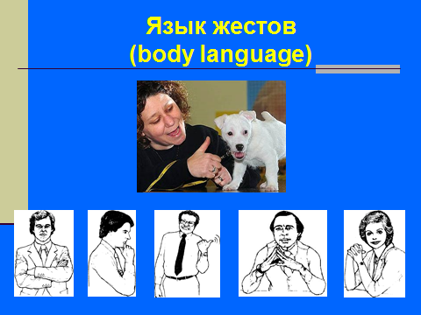
Существуют определенные требования к манерам, жестам и осанке делового человека.
3 ведущий. Слайд 24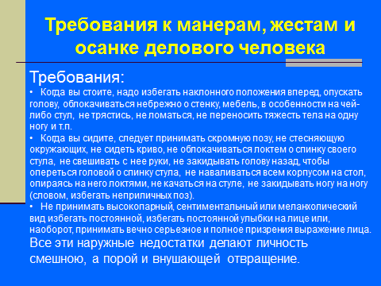
Когда вы стоите, надо избегать наклонного положения вперед, опускать голову, облокачиваться небрежно о стенку, мебель, в особенности на чей-либо стул, не трястись, не ломаться, не переносить тяжесть тела на одну ногу и т.п.
Когда вы сидите, следует принимать скромную позу, не стесняющую окружающих, не сидеть криво, не облокачиваться локтем о спинку своего стула, не свешивать с нее руки, не закидывать голову назад, чтобы опереться головой о спинку стула, не наваливаться всем корпусом на стол, опираясь на него локтями, не качаться на стуле, не закидывать ногу на ногу (словом, избегать неприличных поз).
Не принимать высокопарный, сентиментальный или меланхолический вид, избегать постоянной улыбки на лице или, наоборот, принимать вечно серьезное и полное призрения выражение лица.
Все эти наружные недостатки делают личность смешною, а порой и внушающей отвращение.
Главные недостатки: Слайд 25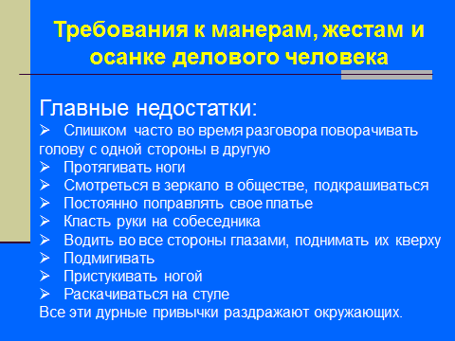
- Слишком часто во время разговора поворачивать голову с одной стороны в другую
- Протягивать ноги
- Смотреться в зеркало в обществе, подкрашиваться
- Постоянно поправлять свое платье
- Класть руки на собеседника
- Водить во все стороны глазами, поднимать их кверху
- Подмигивать
- Пристукивать ногой
- Раскачиваться на стуле
Все эти дурные привычки раздражают окружающих.
1 ведущий. Слайд 26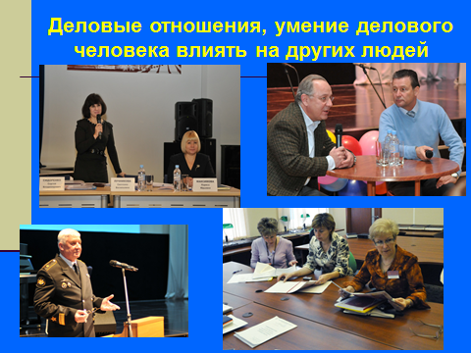
Одна из главных характеристик делового человека – умение влиять на других людей. И имидж делового человека – это одна из составляющих его эффективного влияния.
В управленческих отношениях всегда следует соблюдать иерархию. Руководителю необходимо быть предельно корректным. Не следует отдавать распоряжения через голову нижестоящего руководителя. Этим вы подрываете и свой авторитет. Соблюдайте принцип эмоциональной нейтральности к подчиненным, то есть никого не следует выделять даже тоном речи. Руководитель обязан относиться ко всем сотрудникам ровно и сдержанно, вне зависимости от личных симпатий и антипатий.
Излишняя доступность руководителя не способствует созданию нормальной деловой обстановки, ведет к панибратству. Руководителю и его секретарю надо ограничить число лиц, имеющих право входить в кабинет без уведомления. Надо создать порядок, при котором входить в кабинет нельзя, если там уже кто-то находится (особенно строго соблюдать эти правила в часы приема). Желательно, чтобы все посетители, которым необходим прямой контакт с руководителем, имели четко фиксированное время визита и были уверены в его осуществимости.
В то же время надо помнить, что недоступность руководителя для общения с подчиненными и посетителями ведет к потере информации.
Ролевые игры
- Ситуация «В магазине», 2 участника.
Инструкция 1: «Ты продавец в магазине. Твоя задача – продать футболку клиенту. Будь с ним любезна».
Инструкция 2: «Ты покупатель в магазине. Твоя задача – купить футболку, но какую, не знаешь. Капризничай, выбирай дотошно, меряй, спрашивай мнение продавца».
Цель – договориться, продать-купить футболку, сохранив деловые отношения и имидж магазина.
- Ситуация «Телефонный звонок в парикмахерскую», 2 участника сидят на стульях спиной друг к другу. Инструктаж каждого участника идет скрыто.
Инструкция 1: «Ты менеджер парикмахерской. Вам звонит дотошный, настырный клиент. Он очень долго объясняет, что ему нужно. Твоя задача – быть вежливой с клиентом, ни в чем ему не отказать, согласиться сделать для него все, что требует клиент».
Инструкция 2: «Ты клиент парикмахерской. Твоя задача – договориться о стрижке. Сказать, что у тебя необычная, нестандартная стрижка. В случае согласия объявить, что ты хочешь постричь обезьянку».
Цель – договориться о стрижке для обезьянки, сохранить деловые отношения и имидж парикмахерской.
Классный руководитель Итак, какие же правила, соблюдение которых приведет вас к успеху, мы можем предложить?
Слайды 27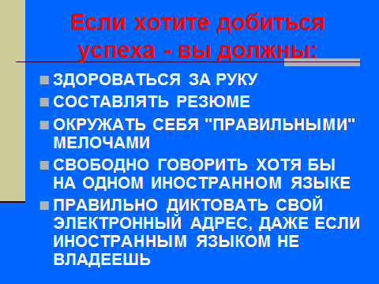,
28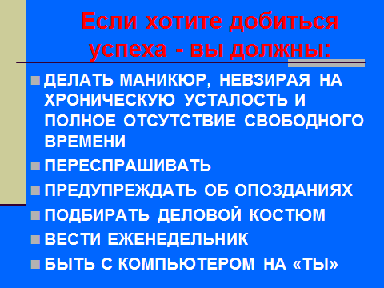, 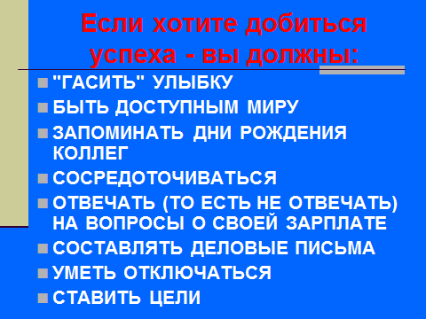29 по очереди. (Читают.)
Заключительный круг. «Важное».
Классный руководитель Теперь давайте по кругу скажем, что на этом занятии было самым важным для вас, что понравилось, а что не понравилось. Просто скажите несколько слов.

Список литературы:
- «Классный руководитель». № 2, 2006 г.
- Чепкасова О.А. «Имидж делового человека. Презентация к классному часу для 10-11 кл.» Данная разработка входит в серию классных часов "Школа деловых людей".

